REGULAMENTO

- O XII Memorial Eng.º Lima Torres é uma homenagem do Clube de Campismo e Caravanismo de Barcelos ao ilustre cidadão Barcelense;
- Organização: Clube de Campismo e Caravanismo de Barcelos e Academia de Xadrez de Barcelos;
- Apoios: Câmara Municipal de Barcelos, União de Freguesias de Barcelos, Vila Boa e Vila Frescainha (São Martinho e São Pedro), Bombeiros Voluntários de Barcelos, Associação de Xadrez do Distrito de Braga.
- Direcção da prova: Clube de Campismo e Caravanismo de Barcelos;
- Arbitragem: Academia de Xadrez de Barcelos;
- Data da prova: 08 de Novembro de 2014.
- Local da prova: Salão de Festas dos Bombeiros Voluntários de Barcelos.
BARCELOS.
GPS: 41.531884, -8.609890

- Programa: 14H15’ » Sessão de Abertura
14H30’ » 1ª Jornada
15H05’ » 2ª Jornada
15H40’ » 3ª Jornada
16H15’ » 4ª Jornada
» Intervalo
17H00’ » 5ª Jornada
17H35’ » 6ª Jornada
18H10’ » 7ª Jornada

19H00’ » Entrega de lembranças e troféus (1º, 2º e 3º lugar) sub (8, 10, 12, 14, 16, 18 e 20),
1º Veterano (> 60 anos), 1ª feminina, melhor Barcelense. (prémios não cumulativos).

- Sistema: A prova será disputada em sistema suíço com 7 sessões a um ritmo de 15 minutos por jogador;

- Contactos e inscrições: academia@xadrezbarcelos.pt

Filipe Costa: 936 967 535. Jaime Lima: 919 258 669. João Branco: 967 729 229.
José Quinta: 935 562 983. José Antunes: 918 474 915. José Pedroso: 919 581 679.

- Todas as inscrições são gratuitas e abertas a jogadores federados e não federados
- Elementos necessários para a inscrição: «nome» «ELO» «escalão» «clube»
- As inscrições estão limitadas às 130 primeiras e só serão aceites até à data limite de 06 de Novembro de 2014.
- A 1ª ronda será afixada no dia 07 de Novembro, a falta à primeira ronda implica a eliminação do torneio.
Sistema de desempate:
1. Resultado entre empatados (11) 2. Progressivo (8); 3.Bucholz retirando pior resultado (37); 4. Bucholz completo (37); 5. Número de vitórias (12);

- Programa de emparceiramento utilizado: Swiss Manager.
A inscrição na prova significa a aceitação do presente regulamento.
Os casos omissos serão da responsabilidade da organização e da arbitragem, não havendo recurso das suas decisões.
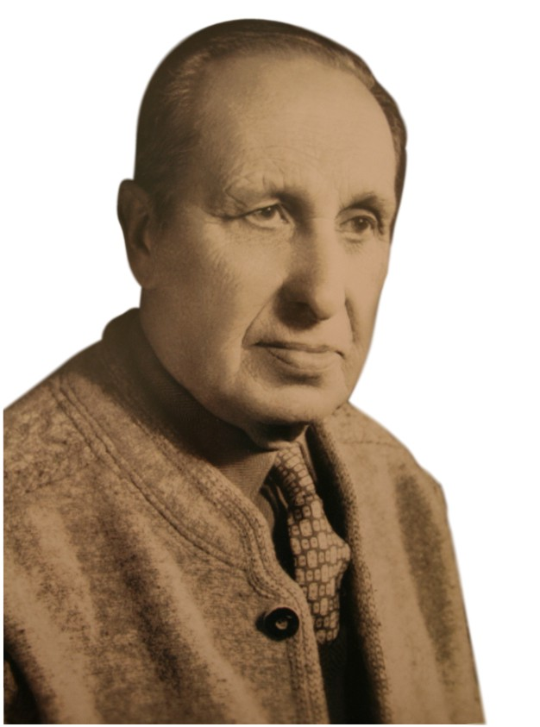BREVE BIOGRAFIA SOBRE O ENG.º LIMA TORRES

Manuel Júlio de Sousa Lima Torres nasceu em Barcelos, em 25 de Março de 1916 e onde veio a falecer com 86 anos a 14 de Setembro de 2002.
Exerceu a actividade docente no ensino secundário, particular e oficial. Dois hobbies se lhe conheceram ao longo da vida e merecem especial referência - a Fotografia e o Xadrez.
Num primeiro tempo, a Fotografia: sócio fundador da Associação Fotográfica do Porto, dedicou-se com entusiasmo e viveu com paixão a arte de fotografar e de fazer fotografia e onde, pela qualidade técnica e valia artística dos seus trabalhos, rapidamente atingiu notoriedade nacional e até internacional. Para além de premiado em muitas exposições, foi membro do júri de diversos concursos nacionais e internacionais de fotografia. De referir, pela sua participação no 18º Salão Internacional de Arte Fotográfica (Lisboa, 1955) a elogiosa crítica do Prof. Armando de Lucena - “Lima Torres mostrou-se mestre na distribuição de valores que caracteriza a sua Manhã, paisagem diáfana e impressionante”. Nos anos 60 e por iniciativa da Junta da Província do Minho, procedeu ao levantamento fotográfico do património arquitectónico e artístico do concelho de Barcelos.
Num segundo tempo, surge o Xadrez. Estudioso e praticante entusiasta, rapidamente se inseriu no associativismo desta modalidade, dividido entre o Clube de Campismo e Caravanismo de Barcelos e o Grupo de Xadrez do Porto onde, semanalmente, se deslocava. A sua dedicação e paixão ao Xadrez levou-o por diversas vezes a ocupar cargos de Direcção onde deu um importantíssimo contributo para o desenvolvimento da modalidade no Distrito de Braga.
Com a passagem à reforma, ainda mais o Xadrez se tornou a grande ocupação dos seus tempos livres - Em casa, estudando e simulando jogadas ou desafiando amigos para uma “partidita”, participando em torneios ou disputando campeonatos, viveu esta modalidade com profundo entusiasmo e afeição e nela cultivou amizades e conquistou Amigos que ainda hoje o recordam com tanta simpatia...

